Proyecto Autoacred 2024

Capstone - sección 002D - Rocio Contreras

Integrantes: Nathaniel Mancilla Ruiz - Luis Vásquez Morales

# Contexto de Proyecto

El proyecto Autoacred surge a mediados de marzo de 2024, con el propósito de apoyar los procesos de trabajo de la empresa Acreditaciones Chile, una empresa que colabora con productoras de eventos masivos como conciertos, exposiciones, seminarios, congresos, ferias y eventos corporativos. La empresa ha utilizado un sistema de registro manual basado en hojas de cálculo Excel y pulseras básicas con códigos QR e IDs que, aunque funcionales, resultan ineficientes e inseguros. Los registros incluyen datos como nombre completo, RUT, empresa, cargo del trabajador y nivel de acceso.

Dada la necesidad de gestionar registros de 100 a 2000 personas en eventos de forma ágil y segura, y ante un equipo limitado, Acreditaciones Chile ha decidido modernizar su sistema de acreditación. Esto implica la automatización y transferencia tecnológica hacia un sistema que facilite el proceso de registro y garantice la seguridad de la información, evitando fraudes y accesos no autorizados.

## Visión

Convertirnos en un referente en la automatización de procesos de acreditación para eventos masivos en Chile, proporcionando soluciones tecnológicas avanzadas que aseguren eficiencia, seguridad y escalabilidad.

## Misión

Desarrollar un sistema automatizado de acreditación que reemplace el antiguo sistema manual, integrando tecnología avanzada en la nube para registrar, validar y gestionar de manera segura los datos de acreditación de personal en eventos masivos.

## Objetivos

1. **Automatización del Registro:** Implementar un mantenedor web que permita realizar registros de forma ágil y automática, vinculando datos personales a través de códigos QR integrados en pulseras y escaneos de cédulas de identidad.
2. **Seguridad de la Información:** Garantizar la máxima seguridad de la información mediante un sistema que prevenga fraudes y accesos no autorizados, asegurando que solo personal acreditado y validado pueda acceder a ciertas zonas de los eventos.
3. **Escalabilidad y Usabilidad:** Desarrollar una solución escalable y de alta disponibilidad utilizando servicios en la nube, con asesoría especializada de AWS e In-motion Colombia para optimizar la implementación.
4. **Validación Adicional:** Implementar un sistema de validación adicional ("5to ojo") que, basado en nóminas enviadas por las empresas colaboradoras, valide la información de los acreditados que asistirán a los eventos, asegurando una supervisión rigurosa.

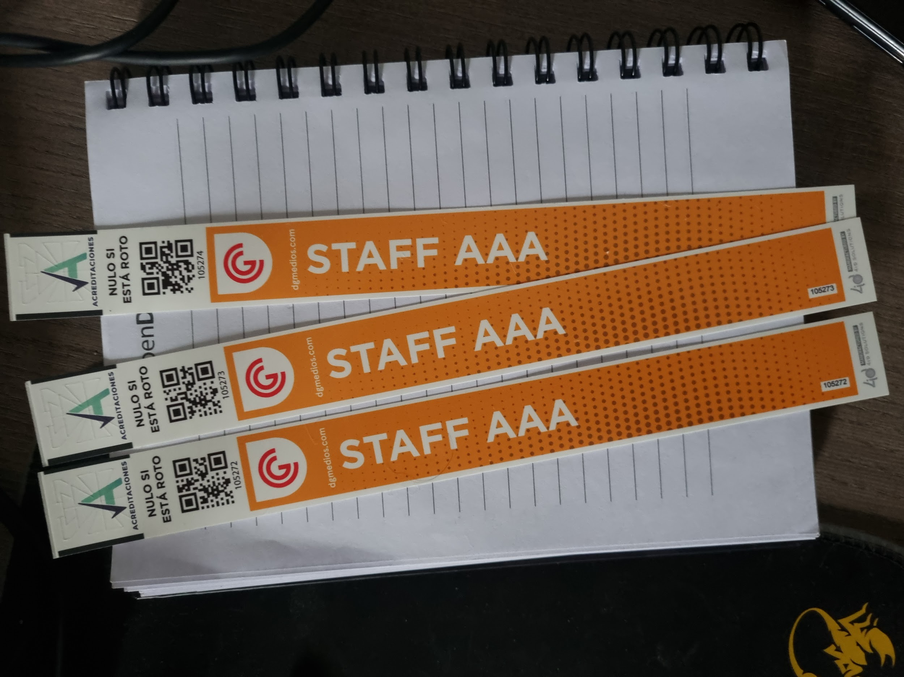

## Tecnologías Cloud y Gestión con Empresa

El proyecto se sustenta en el uso de tecnologías avanzadas en la nube, particularmente los servicios de Amazon Web Services (AWS), para asegurar que el sistema de acreditación sea altamente escalable, seguro y disponible. La colaboración con In-motion Colombia y ejecutivos de AWS será clave para optimizar la implementación del sistema, garantizando que se aprovechen al máximo las capacidades de la tecnología cloud en la automatización de los procesos de acreditación.

Asesoría y gestión

AWS & InMotion

Coordinación AWS & InMotion

## Competencia en el Rubro de Acreditaciones

En el rubro de acreditaciones, la competencia es escasa, especialmente en el ámbito nacional. Existen muy pocas empresas dedicadas a este tipo de servicios, y aún menos que ofrezcan soluciones automatizadas como la que proponemos. El mercado de acreditaciones en eventos masivos en Chile carece de actores que utilicen tecnologías avanzadas para la gestión de registros y seguridad, lo que posiciona a Autoacred como una solución innovadora con un alto potencial de impacto y diferenciación en la industria.